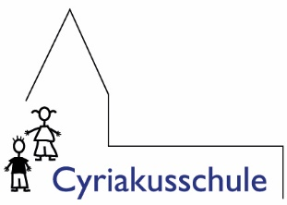

Bottrop, 22.02.2022

Neues Testverfahren

Liebe Eltern, liebe Erziehungsberechtigte,

sie haben sicherlich schon mitbekommen: Nach Karneval gibt es ein neues Testverfahren für die Grundschulen. Die Kinder müssen sich jetzt immer montags, mittwochs und freitags zu Hause vor dem Unterricht testen.
Die Testmaterialien bekommen die Kinder von den Klassenlehrerinnen.
Sie müssen uns einmal schriftlich bestätigen, dass Sie die Tests zu Hause regelmäßig und ordnungsgemäß durchführen.
Alternativ können Sie natürlich auch weiterhin Bürgerteststellen besuchen.

Geimpfte und genesene Kinder müssen nicht mehr getestet werden, können sich aber weiter freiwillig testen.
- Vollständig geimpft sind Kinder, wenn sie zweimal geimpft wurden und die zweite Impfung mindestens 14 Tage zurückliegt.
- Genesen sind Kinder, wenn sie nachweislich mit Corona infiziert waren und die Infektion mindestens 28 Tage und maximal 90 Tage zurückliegt.
- Es gibt weitere Definitionen – bitte sprechen Sie uns im Einzelfall an, wenn Sie Ihr Kind nicht mehr testen lassen möchten.
Auf jeden Fall muss der Immunstatus bis Dienstag, 01. März nachgewiesen werden, wenn Kinder nicht mehr getestet werden sollen.

Das Schulministerium weist zudem darauf hin: Sollte sich in der Schule ein begründeter Verdacht auf eine mögliche Corona-Infektion oder unzureichende häusliche Testungen ergeben, kann die Schule zu Beginn des Unterrichts eine anlassbezogene Selbsttestung mit einem Schnelltest von dem entsprechenden Kind vornehmen lassen.

Bitte geben Sie die beiliegende Rückmeldung und Bestätigung schnellstmöglich mit zurück in die Schule.

Zur Information: Am Dienstag nach Karneval, 01.03.2022, werden wir alle Kinder mit einem Schnelltest testen. Nach dem langen Wochenende scheint uns das zur Sicherheit aller geboten.

Herzliche Grüße
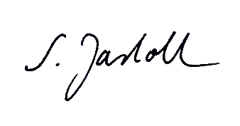
Silke Jaskolka
Schulleiterin
Selbstverpflichtung Coronatestungen

Name des Kindes: _____________________________________ Klasse: _____

o Mein/ Unser Kind soll am Testverfahren teilnehmen.
Ich versichere/ Wir versichern mit meiner/unserer Unterschrift, mein/unser Kind in jeder Schulwoche montags, mittwochs und freitags vor Schulbeginn mit einem Antigen-Schnelltest zuhause zu testen. Ich führe/ Wir führen die Testung gewissenhaft und nach Anweisung durch.

o Mein/Unser Kind soll bis zum Ende des Immunschutzes nicht am Testverfahren teilnehmen. Mein/Unser Kind ist aktuell vollständig immunisiert.

Datum der Infektion: ___________________________

Datum der 1. Impfung: ___________________________

Datum der 2. Impfung: ___________________________

Einen entsprechenden Nachweis (positives Testergebnis und/oder Impfnachweise) lege ich der Schule vor.

_______________ _______________________________
Datum Unterschrift Erz.berechtigte

